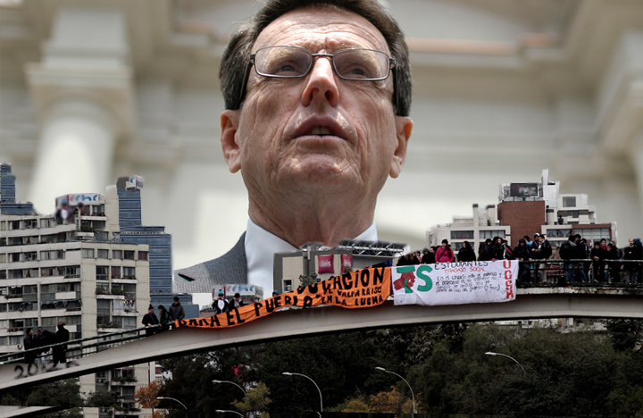

Timonel de RN es uno de los protagonistas de "Lacra", la última novela del autor

Marcelo Leonart y su personaje inspirado en Larraín: “Don Carlos no puede ver la realidad, es como daltónico”
La novela del escritor y guionista es un relato en que el autor ficciona a tal punto la realidad que convierte el conflicto estudiantil en un ucronía que le sirve para meterse en los pensamientos del presidente de RN y de Patricia Matte, para desde ahí controlar sus acciones, confesar sus pecados y hacerlos vivir experiencias radicales.

por Hector Cossio

Enviar
Rectificar
Imprimir
“Es mi novela y yo soy amo y señor. Otros son dueños del país, yo soy dueño de mi novela y puedo hacer lo que quiero. Puedo ponerme a pensar como Carlos Larraín, meterme en sus dolores, en sus deseos, inventárselos si quiero, hacerlo soñar sueños que probablemente jamás tendrá o que si tiene no los confesaría”.
Aunque sin necesidad alguna, el escritor Marcelo Leonart justifica de esta manera el gran gusto de escribir la novela Lacra. Un relato en el que ficciona la realidad chilena a tal punto que convierte una ucronía del movimiento estudiantil en un relato demencial, vertiginoso, en una fuente inagotable de pensamientos sórdidos en el que se cruzan hechos y datos reales con dilemas éticos totalmente inventados de la élite chilena y que nacen a propósito de la contingencia del 2011, año en que los movimientos sociales hicieron su estallido en forma de movimiento estudiantil.
Leonart, quien con este libro ganó por segunda vez el Premio del Consejo Nacional del Libro y la Lectura, no cree que los políticos (o algunos o en su gran mayoría) tengan la capacidad de comprender la rabia de la gente, de dónde nace ésta, y por qué se convierte en el detonante de la explosión social. Como no tienen la capacidad de entender, en su libro el novelista hace lo que quiere: se mete en sus cabezas y devela sus pecados. “La literatura y la ficción nos da a los escritores una herramienta de impunidad muy grande. Cuando estos tipos (la élite) salen hablando con total impunidad, yo decía que lo que había que hacer era agarrarlos y meterlos a todos en medio de una manifestación para ver qué les pasaría. En la realidad eso no se puede, en la novela sí. Ellos (los políticos) son dueños del país. Yo soy dueño de mi novela”.
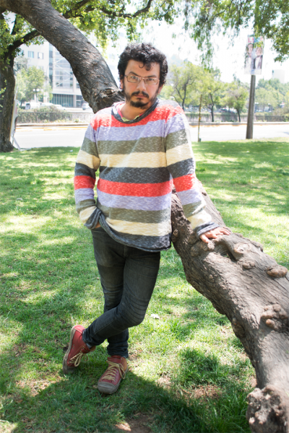
Marcelo Leonart
Foto: Javier Liaño
Lacra es un relato en el que el concepto del lucro es omnipresente. Leonart, después de escribir el libro de cuentos La Educación (que también ganó el premio del Consejo Nacional del Libro) quería escribir un libro sobre el dinero. Para ello escogió como protagonista a un prestamista pobre, un poderoso dentro del mundo de los desposeídos que se ha vuelto paranoico por el temor que le roben su fortuna; a don Carlos (Carlos Larraín), un político poderoso con mucho dinero que aunque se devane la cabeza no logra entender la naturaleza del conflicto social, dejando entrever sus obsesiones y deseos inconfesados; y La Pata (Patricia Matte), una aristócrata criolla que se ve a sí misma y a su familia como la expresión más clara de la bondad por administrar una fundación educacional para los pobres pero que, ante las niñas del colegio Cumbres, no duda en justificar la Caravana de la Muerte para librar al país de la “lacra marxista”.
“Hubo dos situaciones que fueron gatillantes para escribir el libro. Yo ya estaba escribiendo lo del prestamista, cuando de repente surgen dos imágenes súper claras. Carlos Larraín hablando en CNN en contra de las manifestaciones, diciendo que el lucro es lo más bonito que hay, que no entendía las razones si el lucro era tan bueno. Y la otra fue una portada de la revista Capital en que aparecía la Patricia Matte, quien decía que ‘creo que la élite ha perdido contacto con la realidad’ y a mí esa frase ‘ha perdido contacto’ me llamó mucho la atención, porque supone que alguna vez lo ha tenido y ahí me surgió como personaje también”, recuerda el escritor.
“A mí lo que me interesaba era meterme en sus cabezas. Las partes del libro donde se narra a estos personajes tienen mucho de su pensamiento, que seguramente no tiene nada que ver con lo que ellos realmente piensan, pero es como yo me imagino que piensan. Con Larraín me pasó que esa escena de la televisión me enfureció mucho y también me dio mucha gracia”, cuenta.
El personaje de ficción de Carlos Larraín es un político que queda totalmente perplejo con lo que está pasando en Chile. “Él no lo entiende y no tiene cómo entenderlo. No tiene las herramientas para hacerlo. Es como el mundo visto a través de los ojos de un daltónico. Esto es verde y él lo ve azul, pero te estoy diciendo que es verde, pero no, él lo ve azul. Eso resulta gracioso, gracioso en un nivel, y en otro resulta también violento, porque si él es daltónico y como él tiene el poder, yo estoy obligado a ver el mundo azul aunque sea verde. Y eso, aunque todos lo veamos verde. Y estamos, ¡jódanse!”.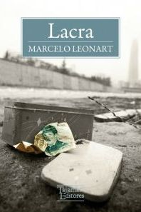
La novela se estructura a base de tres recorridos y un destino. El primer recorrido lo hace este prestamista desde el barrio Mapocho hasta un mall del barrio alto, luego el de don Carlos que va desde Vitacura hasta la Plaza Italia, y el recorrido de la Pata que parte en La Dehesa y llega hasta San Bernardo. En estos traslados, Leonart da rienda suelta a su diatriba mezclando hechos de la historia del Chile reciente con recursos humorísticos, como cuando en medio de una protesta estudiantil don Carlos se siente atraído por una estudiante mapuche, revolucionaria y de sangre caliente.
“Yo pienso que a él también tienen que pasarle cosas. Una vez en un episodio que vi en televisión, Larraín le dijo a la Consuelo Saavedra: ‘No me mire con esos ojos que me pongo nervioso’. ¡Ah!, entonces, el tipo tiene deseos, o sea, le gusta. Imagínate qué le pasaría con la Camila Vallejos. O qué le habrá pasado cuando chico, en su adolescencia”, dice Leonart al recordar la construcción del personaje.
Lacra no es una novela que pretende redimir en algún momento a los personajes. Todos deambulan en torno al capital, todos viven los mismos períodos de la historia de Chile, pero sus biografías son distintas. En el caso del prestamista –cuenta el escritor– hay momentos claves, como cuando este personaje, a los 8 o 9 años, se encuentra con un billete de mil pesos de 1979 y eso se convierte en la clave para iniciar su pequeño imperio. “Ese año de 1979 fue la operación ‘Retiro de televisores’. En este mismo año fue el Discurso de Chacarillas, también en este año fue el secuestro de Rodrigo Anfruns y ahí, en esa parte, que es como al final de la novela, el texto se vuelve una ‘novela generacional’”, explica Leonart, quien añade que el caso Anfrus no era un juegos de niños “sino que al parecer había un oscuro móvil económico”.
Esa obsesión (muy cierta para algunos) que el dinero es la solución de todo, no sólo se visualiza en los personajes del libro, en los sucesos históricos o en los móviles criminales, sino también en la gestión de cultura que se dio a conocer para la primera vuelta de las elecciones presidenciales. “¿Cuál fue la oferta cultural de los candidatos? ¿Cuál es la política cultural de la Concertación?”, se pregunta. “Ninguna. Cero. Más allá del lugar común, la respuesta es aumentar la plata en cultura. Creo que el menosprecio de la clase dirigente, no sólo hacia la literatura, sino que hacia el arte en general, es abismante, es una cosa escandalosa, con suerte vieron la Muñeca Gigante por la tele”, dice.
Para Leonart, en este asunto, finalmente, no hay mucha vuelta que darle. “Por eso que ahí viene el epígrafe del libro que cita a (Pier Paolo) Passolini, que dijo ‘el dinero lo ha corrompido todo, quiero ir a esconderme’. Esto es lo que se ve ahora, la plata, a fin de cuenta, lo es todo”, afirma.

